**НАЦІОНАЛЬНИЙ ТЕХНІЧНИЙ УНІВЕРСИТЕТ УКРАЇНИ  
«КИЇВСЬКИЙ ПОЛІТЕХНІЧНИЙ ІНСТИТУТ   
імені ІГОРЯ СІКОРСЬКОГО»**

**Інститут прикладного системного аналізу  
Кафедра системного проектування**

**Звіт**

**про виконання лабораторної роботи №9   
з дисципліни “Алгоритми та програмування”**

Виконав:  
студент I курсу, групи ДА-12  
Кракович Павло Дмитрович

Прийняв:

к.т.н., доцент Безносик О. Ю.

Київ – 2021

1. Скласти алгоритм і програму рішення запропонованої задачі (рис. 1)  
   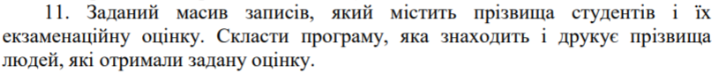

Рис. 1

1. Аналіз умови задачі.

Виходячи з умови задачі, потрібно скласти алгоритм, який буде лінійним пошуком шукати об’єкти в масиві та виводити їх на друк.

1. Блок схема (рис. 2-3)

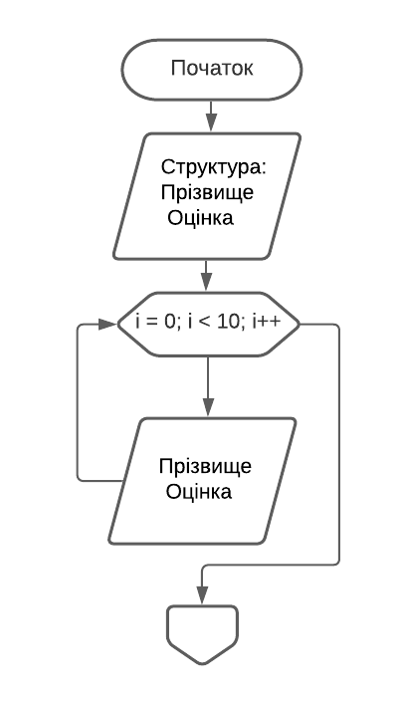

Рис. 2

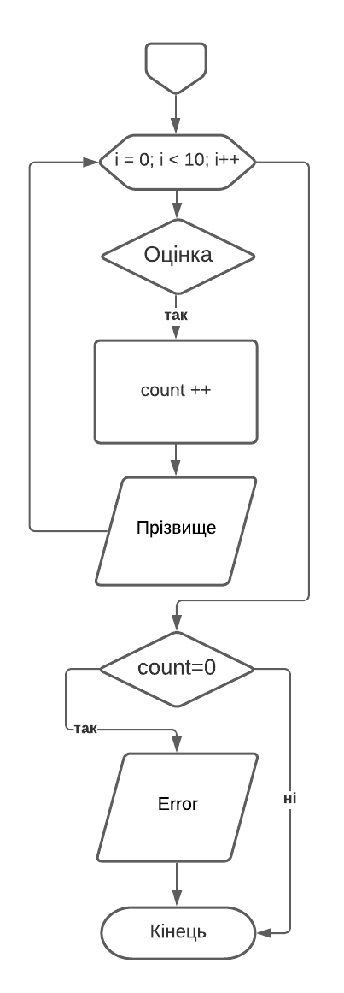

Рис. 3

1. Код (рис. 4)

#include <stdio.h>  
#include <stdlib.h>  
#include <time.h>  
  
struct ExamResult{  
 char surname[32];  
 int mark;  
};  
  
int mark() {  
 return rand() % 6 + 7;  
}  
  
int main() {  
 srand(time(NULL));  
 int markToSearch,count=0;  
 printf("Type mark to search student:");  
 scanf("%d",&markToSearch);  
 struct ExamResult arr[10] = {  
 {"Kyznetsov",mark()},  
 {"Melnyk",mark()},  
 {"Kirov",mark()},  
 {"Illyk",mark()},  
 {"Mariev",mark()},  
 {"Pavlov",mark()},  
 {"Sirev",mark()},  
 {"Nikitov",mark()},  
 {"Abramov",mark()},  
 {"Dyshkin",mark()}  
 };  
 for (int i=0; i<10; i++) {  
 printf("%s %d\n",arr[i].surname,arr[i].mark);  
 }  
 printf("\nList of students with mark: %d",markToSearch);  
 for (int i=0; i<10; i++) {  
 if (arr[i].mark == markToSearch) {  
 printf("\n%s ",arr[i].surname);  
 count += 1;  
 }  
 }  
 if (count==0) {  
 printf("\nThere is no student with that mark.");  
 }  
 return 0;  
}

Рис. 4

1. Результат роботи програми: (рис. 5)

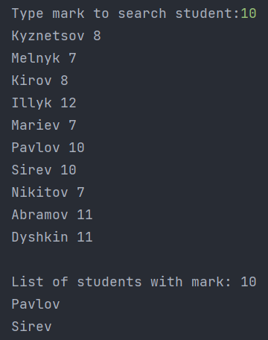

Рис. 5

Висновок

В ході виконання лабораторної роботи №9 мною було розроблено алгоритм розв’язку. Я створив структуру, які містить у собі Прізвище та оцінку стужента. Створив та заповнив масив даними типу структури. Потім лінійним пошуком по масиву знайшов потрібні об’єкти та надрукував їх.  
Для генерації випадкових оцінок, мною було використано функцію рандому та бібліотеку часу.

Я покращив свої навички роботи зі структурами та засвоїв новий матеріал.